MAIR070503201401

温岭“5·6”在建“渔业辅助船”与内河“农用自备船”碰撞事故调查报告

一、事故简况及调查情况。
（一）事故接报简况
2014年5月9日，死者兄弟梁根全和表兄杨新平来温岭海处口头报案：2014年5月8日1230时许，在建“渔业辅助船”与内河“农用自备船”在永安港泥涂村庙前水域离泊过程中发生碰撞，事故造成内河“农用自备船”的驾驶人员梁根地落水死亡。事发后向温岭市滨海镇派出所已报案，相关当事人和目击者也已在派出所接受过调查。温岭海事处接报后，一方面报台州海事局指挥中心，另一面启动事故调查程序。经温岭海事处事故调查人员调查核实，该事故发生时间不是2014年5月8日1230时许，而是2014年5月6日1225时许。
（二）事故简况。
2014年5月6日1225时许，温岭市箬横镇龙皇宫村梁根地所有的 内河“农用自备船”（简称“A”船）与其擅自在建的“渔业辅助船”（简称“B”船）在永安港泥涂村庙前水域离泊过程中发生碰撞。事故造成内河“农用自备船”驾驶人员梁根地落水后溺水死亡，构成了水上交通大事故。
（三）事故调查情况。
事故发生后，台州温岭海事处立即成立事故调查组，对事故进行了全面调查取证。调查组共取得了以下证据材料：
1）事故现场水域照片；
2）在建“渔业辅助船”船舶勘查照片；
3）内河“农用自备船”船舶勘查照片；
4）在建“渔业辅助船”驾驶人员询问笔录及补充笔录3份；
5）目击者梁连彬、谢新华、杨道权询问笔录各1份；
6）梁根地内河船员适任证书复印件1份；
7）温岭市公安局滨海派出所制作的询问笔录3份（复印件）；
二、事故船舶、驾驶员及其他人员概况。
（一） 船舶概况。
1、船舶主要技术数据。
船 名 | 无名船（A） | 无名船（B） | 无名船（简称“C”船）
船 旗 国 | -- | -- | --
船 籍 港 | -- | -- | --
呼 号 | -- | —— | ——
IMO编号 | —— | —— | ——
MMSI号码 | -- | —— | ——
船舶种类 | 渔业辅助船 | 内河农用自备船 | 内河农用自备船
船体材料 | 钢质 | 钢质 | 钢质
总 吨 | 不详 | 不详 | 不详
总长（米） | 25.00米 | 22.8米 | 8.0米
船宽（米） | 4.5米 | 4.0米 | 2.0米
型深（米） | 2.3米 | 1.7米 | 0.8米
主机功率 | 257KW | 36KW | 无动力
建成日期 | 在建 | 不详 | 不详
船舶所有人 |  | 梁根地 | 梁根地
2、涉及船船舶持证情况
（1）梁根地在未经主管部门审批的情况下，在温岭市二塘河龙皇宫村河段岸边擅自建造了A船，事发时，该船未到相关部门办理船舶登记及进行船舶检验。
（2）B船建造年份不详，梁根地购入后直到事发未到相关关部门进行船舶检验，办理船舶所有权登记。
（3）C船建造年份不详，梁根地购入后直到事发未到相关关部门进行船舶检验，办理船舶所有权登记。

（二）船员情况
1、赵才明，男，1974年9月17日出生于浙江温岭，身份证号码：332623*********459，未持有任何渔业船舶船员适任证书，事发时为A船驾驶人员。
2、梁根地，男，1965年11月7日出生于浙江温岭，持有台州海事局2012年3月21日签发的未满50总吨内河三类驾驶员适任证书，证书编号为S332623*********595，有效期至2017年3月21日。另外，他右腿有伤，事发时仍用毛竹片绑扎着。事发时为B船驾驶员。
（三）其他人员
1、梁连彬，男，1970年12月27日出生于浙江温岭，身份证号码：332623*********958。受梁根地雇用参与A船的施工作业（电焊工），并在该船从箬横驶往永安港过程中全程跟船。事故当天在船上施工作业，事故时在附近岸上，是目击者之一。
2、谢新华，男，1977年1月5日出生于浙江温岭，身份证号码：332623*********694，无内河船舶船员适任书证，当天受梁根地邀请帮其驾驶船舶。事发时在永安港泥涂村庙前对岸，是目击者之二。
3、杨道权，男，32岁，云南省昭通市巧家县新店乡新寨村人，是温岭市鸿基船舶修造厂工人。事发时正好路过，是目击者之三。
三、A船的建造情况
2014年1月份，梁根地未经主管部门审批的情况下，擅自在温岭市二塘河龙皇宫村河段岸边动工建造该船，2月6日左右下水。该船经过一段时间的建造，主甲板部分基本完成，主机也已安装完毕，但驾驶亭需分体建造。5月1日在驾驶亭未安装（操舵装置和主机操控装置临时固定在主甲板安装驾驶台的位置）的情况下，从箬横驶往永安港，计划安装驾驶亭并进行其它扫尾工作。2日1700时许，该船抵永安港泥涂村庙前水域滨海镇兴顺砂场码头，通过砂场码头的吊机将驾驶亭从B船吊到A船，然后靠泊岸边。通过以后几天施工，事发时该船驾驶亭已安装完毕，但驾驶设备安装及室内装修均未进行，包括操舵装置及主机操控器还摆放在驾驶台前沿左侧平台，导助航设备均无。
四、A船买卖情况
2月17日赵才明经人介绍以29.2万元价格向梁根地购买该船用于海上接送鱼货，预付定金2万元，并口头约定该船继续由梁根地建造完毕后在金清新闸外交船并付清余款。在建造过程中，梁根地以建造资金紧张为由要求再付船款，5月3日赵才明又付了5万元船款。事故发生之后，5月 9日经温岭市箬横镇龙皇宫村村干部协调双方达成付款协议，10日赵才明将余款22.2万元付清，并于当天将“渔业辅助船”从永安港通过金清闸驶往温岭钓浜港。
五、事故基本事实分析
（一）事发时间确认
1、根据目击者谢新华回忆：受梁根地电话邀请前往永安港帮他驾驶船舶，但没有告知其具体位置。 1200时许，他从家抵达永安港泥涂村庙前水域对岸寻找梁根地的船，当两船退到航道后发现两船碰撞。
2、根据A船的施工作业人员梁连彬回忆：事故发生时间约5月6日1220时许。
3、根据温岭市鸿基船舶修造厂工人杨道权回忆，事故发生时间约为1200时许。
4、根据A船驾驶人员赵才明回忆，发现梁根地落水时间约为1230时许。
综上所述，调查组认为两船碰撞时间约为1225时。
（二）A、B两船碰撞确认
1、根据A船驾驶人员赵才明回忆，他没有觉察到两船有擦碰。
2、目击者之一谢新华回忆：两船发生碰撞。
3、目击者之三杨道权回忆：两船发生碰撞。
4、根据两船碰撞受损位置经现场勘查结果，受损部位离水面高度基本吻合。

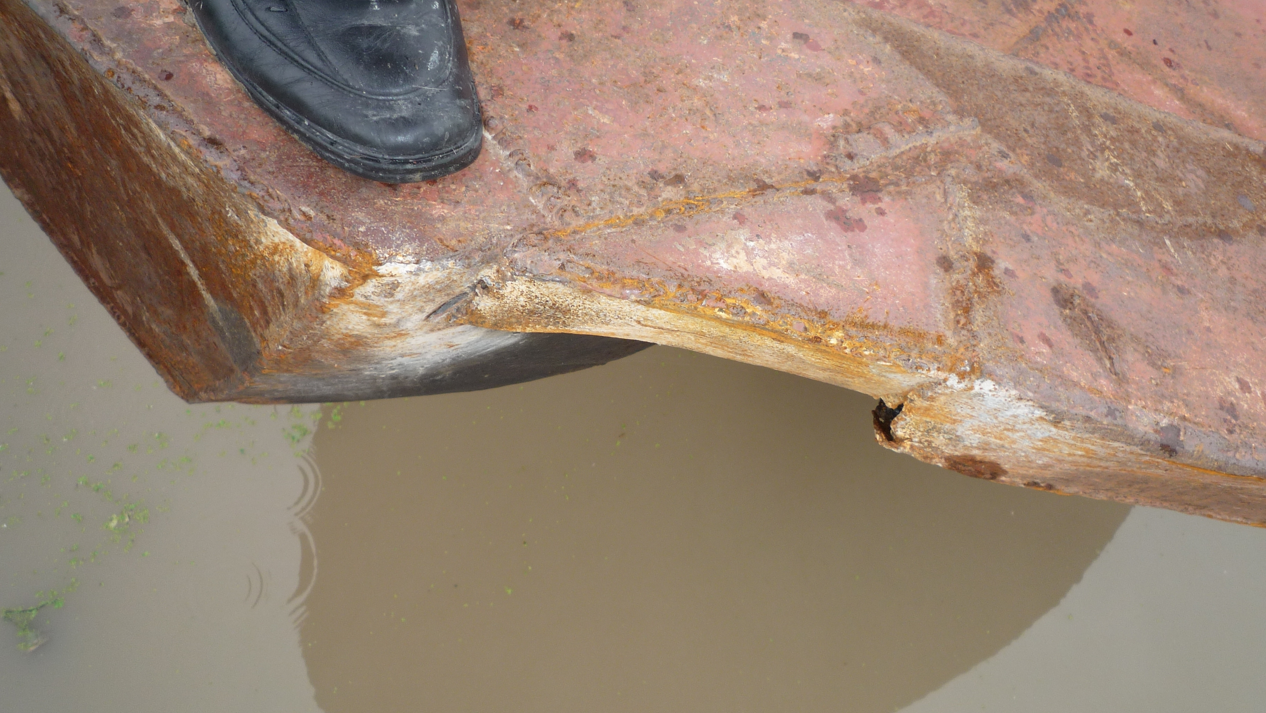
注：内河“农用自备船”碰撞部位

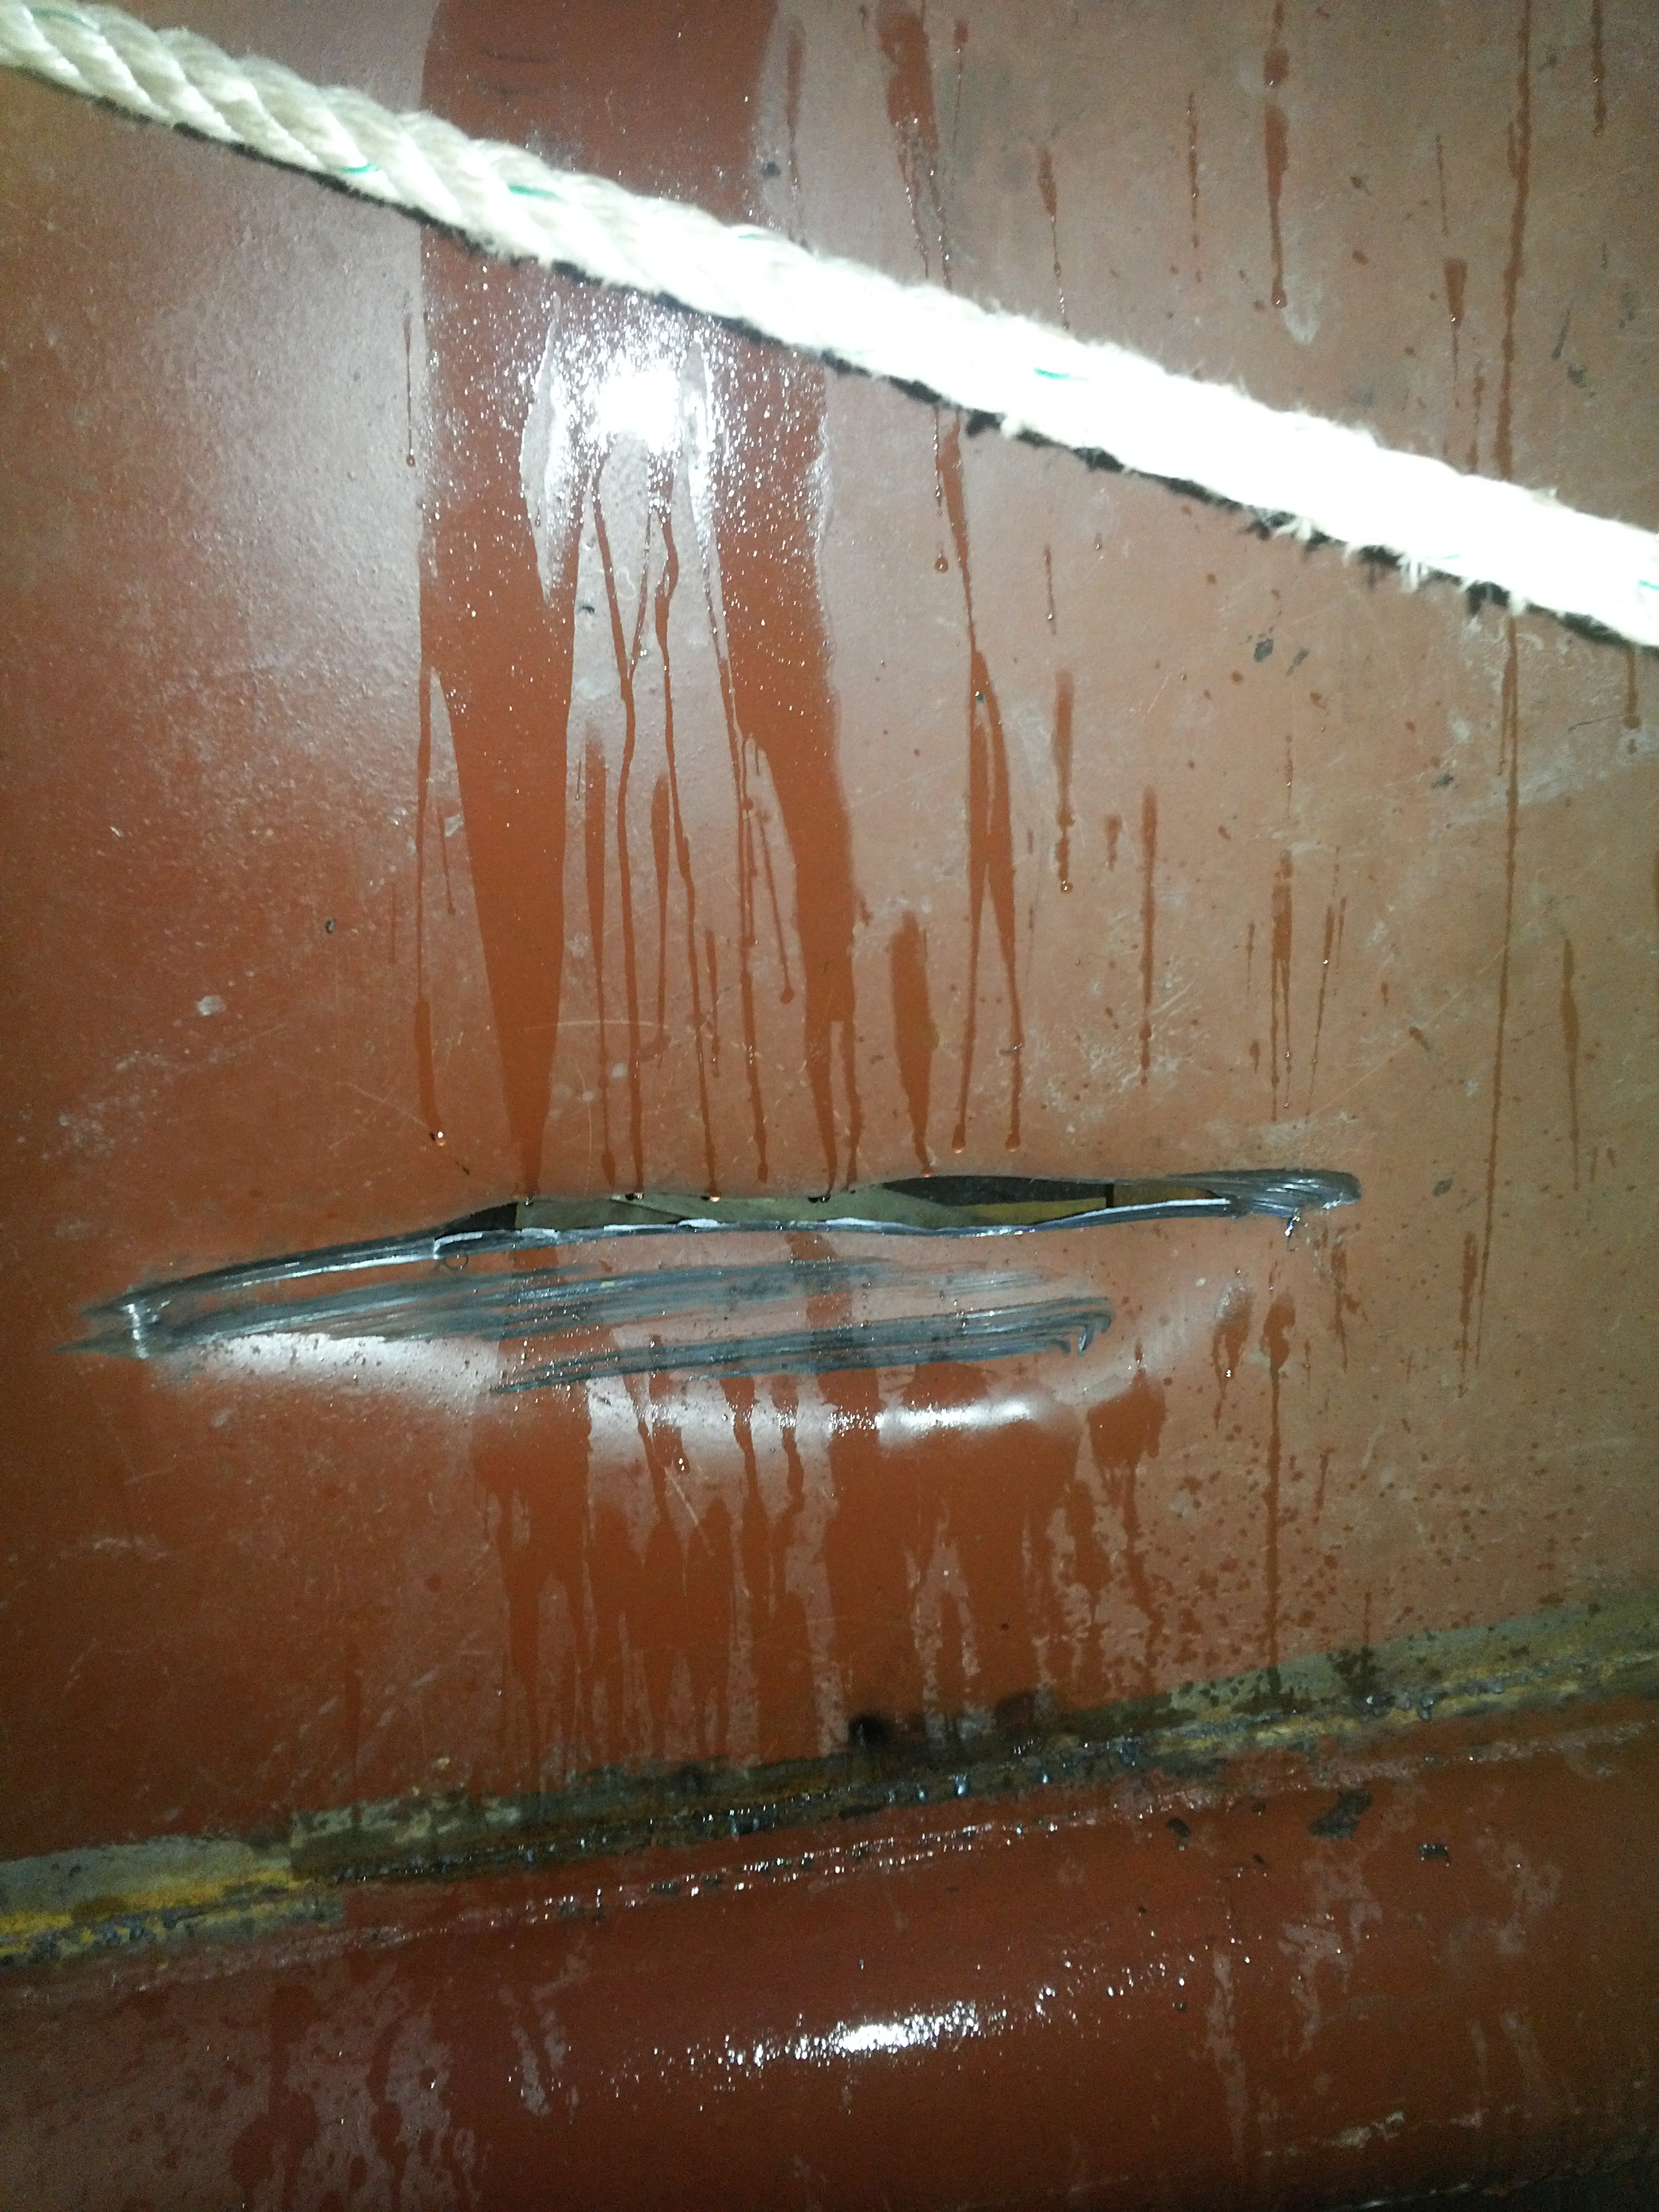
注：“渔业辅助船”碰撞部位
综上所述，A、B两船确实存在碰撞。
六、事故水域通航环境情况。
（一）天气
根据温岭市气象台预报：天晴，偏东风3-4级。该水域属内河水域，水流流向从西往东，流速平缓。
（二）通航环境情况。
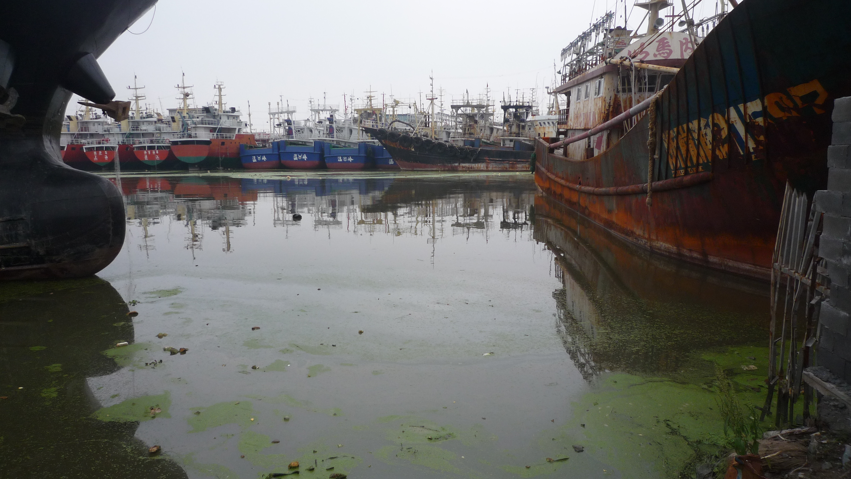
注：事故发生之时左侧没有货船
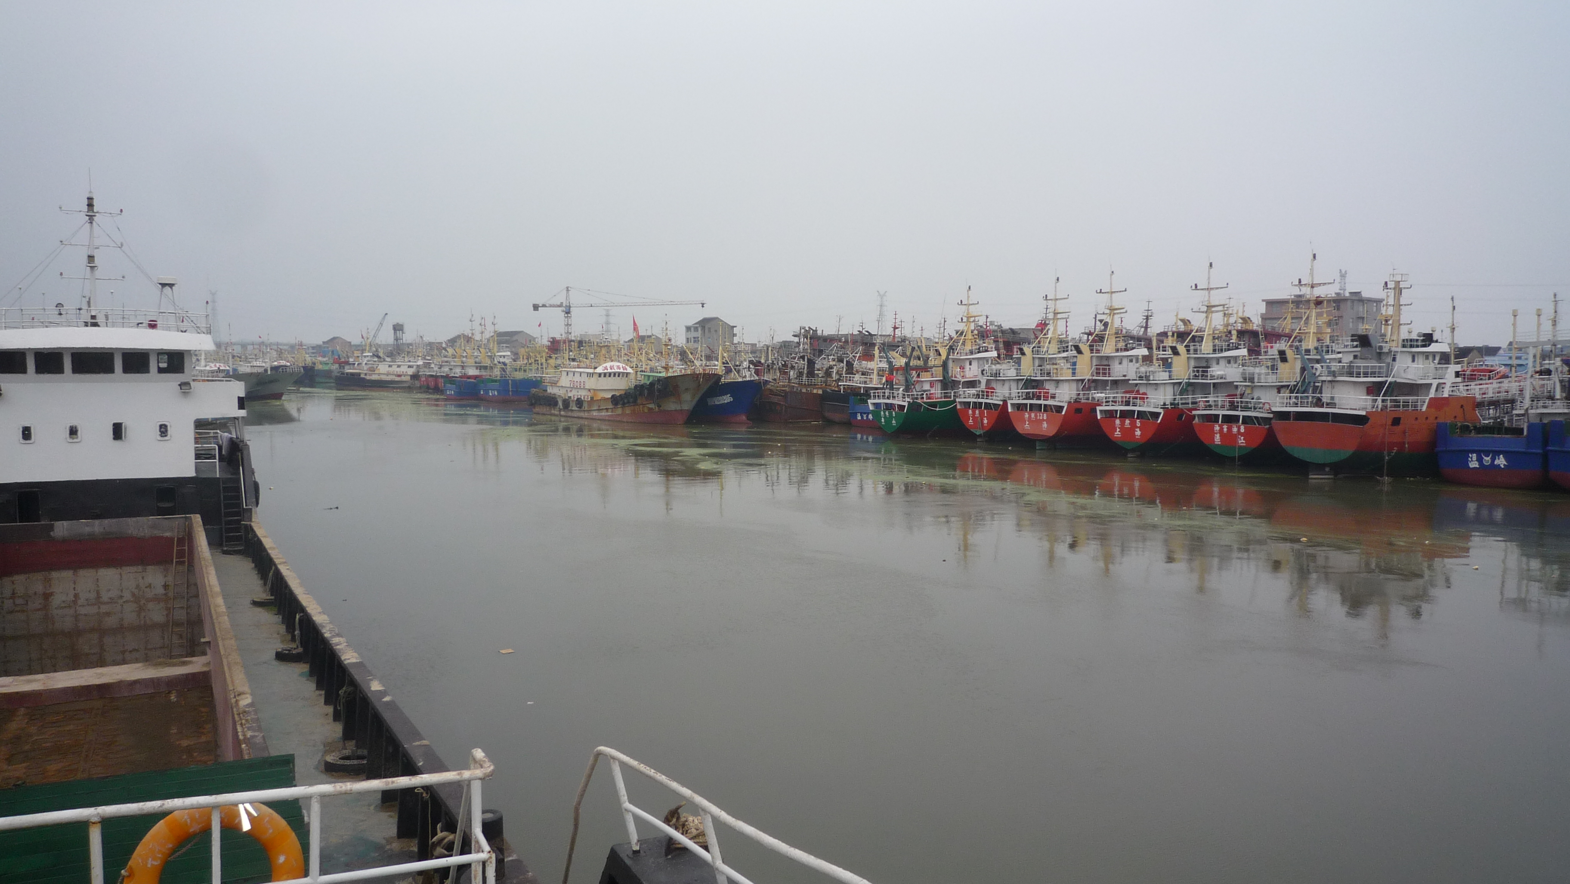
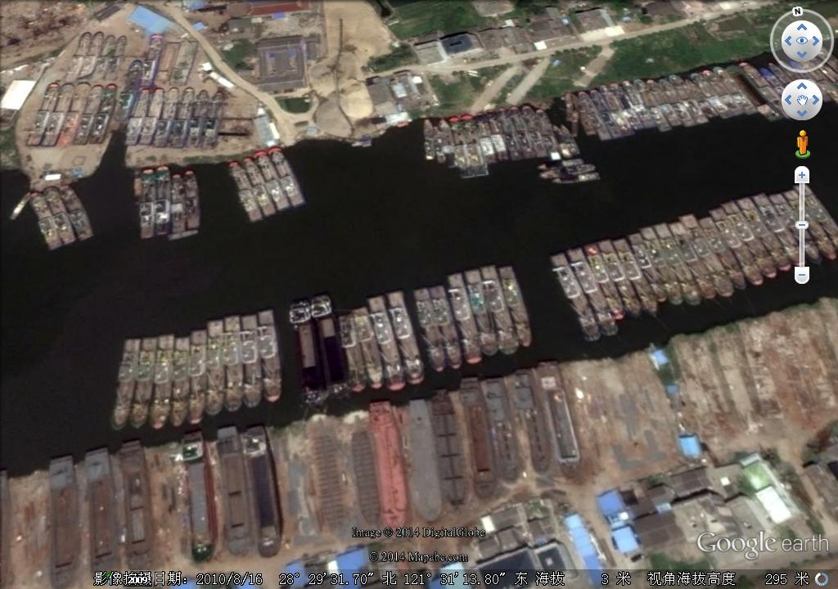
注：渔船的密度与事故发生时相似
事发水域位于永安港泥涂村庙前水域（北岸），距廿二洞闸832.8米，距金清新闸约10公里，东边为砂场码头，西边为台州市鸿基船舶修造有限公司，船厂东端与砂场码头西距离约37米。同时，水域两岸均有大量渔船并排顶岸靠泊，可供船舶航行或靠离泊水或有限。船舶在该水域航行、靠离泊或掉头驾驶人员需谨慎驾驶，注意观察周围动态，协调避让。从上述照片所示加以佐证。
七、事故经过调查。
根据两船提交的事故报告、A船代驾驶员及目击者的询问笔录，事故经过调查如下：
（一）事故发生前的船舶靠泊情况
事发河道是东西走向，A、B两船与河道垂直并靠，船首朝北，A东B西。C船带在AB两船的船尾，首向东，尾向西。
（二）根据A船代驾驶员赵才明回忆：
2014年5月1日1010时许，B船装载“渔业辅助船”的驾驶亭、电焊机、氧气瓶、施工材料和工具等杂货，拖带A船从箬横驶往永安港。驾驶人员为梁根地，随船的还有赵才明、梁连彬。
1900时许，船舶航行到圣帝庙附近水域，靠泊在河岸边后各自上岸回家。
2日1000时许，梁根地和梁连彬、赵才明三人从箬横龙皇宫驾驶C船来到昨晚靠泊地点。梁根地驾驶B船（拖带C船），赵才明驾驶A船，梁连彬与赵才明同船。
1200时许，船舶抵达金清大港二十二洞闸附近河段靠泊等候出闸。
1400时许，廿二洞闸开闸放行船舶，三船启航出闸，当船舶航行到闸门附近时，发觉A船船首的宽度超过通航的宽度根本无法通过，于是船舶停下通过切割后通过。
1700时许，三艘船经过永安港泥涂村庙前水域靠泊完毕。接下来通过旁边砂场的吊机将驾驶亭吊到A船上，当天留下赵才明管船，梁根地、梁连彬回家。
5月6日上午梁根地及其雇用人员与前几天一样照常施工，1100时许收工，全体人员到金清镇吃中饭，中饭后梁根地雇用的人员陆续回船施工，梁根地和赵才明到金清街上买了一些钢材运回船上，在运回的路上梁根地接到电话跟赵才明说船舶将移泊永安港南岸某一个地方继续施工，要求赵才明驾驶A船，他自己驾驶B船，C船由A船拖带。
1200时许，他们俩回到了船上，梁根地通知雇用人员上岸从陆路去永安港南岸。赵才明将A船主机启动，梁根地启动B船的主机，同时，将C船从两船的船尾移到A船的右舷带好。
1215时许，赵才明到驾驶台准备驾驶船舶，梁根地到岸上解掉A船的缆绳，回到B船上准备离泊，赵才明未注意B船是否紧随其后离船。
1230时许，赵才明将A船离泊调整航向航行到离B船约20米处停车往左门外观察，发现B船驾驶员梁根地已落水。
（三）根据目击者谢新华回忆
1100时许，谢新华接到梁根地电话要其帮他驾驶船舶。
1200时多一点，谢新华接梁根地电话后骑着电瓶车赶到永安港泥涂村庙前南岸寻找梁根地的船舶。在寻找过程中发现两艘船从北岸退到河中间，两船均往右转向，打算将船首朝东，这时B船的船首与A船的左舷船尾发生碰撞。
八、救助情况
赵才明发现梁根地落水后，跑到船首甲板拿来塑料泡沫抛入水中，随后他跳入水中救人。逗留岸上吸烟的梁连彬看见赵才明跳入水中，仔细一看发觉梁根地早已掉入水中。他发现后也跳入水中救人，由于梁连彬距离落水者梁根地较近，首先拉住梁根地的手，奋力往靠泊近旁的渔船游去。当游到渔船旁的时候，梁连彬一手抓着梁根地一手抓住渔船船板，却因一方面渔船船板光滑，另一方面梁根地的人往下沉，他实在撑不住了只好放弃上岸。最后在其他群众的帮助下，利用C船于1630时将梁根地尸体打捞上岸。
九、事故损害情况
本次事故造成B船驾驶员梁根地落水，在救助无效情况下溺水身亡。
十、事故原因分析
两船在先后离泊过程中，双方驾驶员均未保持了望、注意观察和谨慎驾驶，是导致本次船舶碰撞后B船驾驶员落水的主要原因。两船不适航状况下航行，尤其A船在未经主管部门审批擅自建成，及驾驶台设备未安装完毕的情形下航行，影响了船舶操纵是导致本次事故发生的原因之一。A船驾驶人员无证驾驶及B船驾驶员因腿伤未愈影响身体站立的稳定性和不适任，是导致本次事故发生和人员落水的原因之二。落水者未穿救生衣是导致落水者溺水死亡的主要原因。其双方的过失如下：
A船：
1、驾驶人员未做到谨慎驾驶。当时该水域有大量渔船靠泊两岸，可航水域受限，对船舶靠离泊影响较大。但A船驾驶人员在先离泊后未注意周围环境，观察B船的离泊动态和航行情况，适时采取有效的协助避让措施。直到B船驾驶员落水后才知已发生了碰撞事故。这一行为违反了《中华人民共和国内河交通安全管理条例》第十五条、第十七条的规定。
2、该船不适航状况下航行。该船未经主管部门审批擅自开工建造，也未经国家认可的船舶检验机构检验发证和主管部门登记发证。且在驾驶台设备未安装完毕，仅将操舵装置和主机操控装置安放在驾驶台前沿平台的情形下冒险航行。不仅影响了船舶操纵，还影响驾驶人员的正常了望。这一行为违反了《中华人民共和国内河交通安全管理条例》第六条的规定
3、该船驾驶人员无证驾驶，这一行为违反了《中华人民共和国内河交通安全管理条例》第九条、第十条的规定
B船：
1、当时该水域有大量渔船靠泊两岸，可航水域受限，对船舶靠离泊影响较大。但B船驾驶员在离泊过程中未保持正规了望和注意观察，及时做到谨慎驾驶，导致两船发生碰撞。这一行为违反了《中华人民共和国内河交通安全管理条例》第十五条、第十七的规定。
2、船舶不适航状况下航行。该船既未经国家认可的船舶检验机构检验发证，也未经主管部门登记发证，这一行为违反了《中华人民共和国内河交通安全管理条例》第六条的规定。
3、驾驶员不适任。该船驾驶员因腿伤未愈影响身体站立的稳定性和不适任，消弱了在遇到突发危急情况下的自我防护能力。这一行为违反了《中华人民共和国内河交通安全管理条例》第九条的规定。
4、驾驶员未穿救生衣，影响他人的救助。该船驾驶员落水后被人发现，进行了积极营救。但因落水者未穿救生衣增加了救助的难度，致使救助失败。这一行为违反了《中华人民共和国安全生产法》第四十九条之规定。
十一、责任分析
根据原因分析，两船因不适航，双方驾驶人员均未保持正规了望、注意观察、谨慎驾驶及驾驶员无证和不适任，导致了本次碰撞事故和人员落水事件的发生。违反了《中华人民共和国内河交通安全管理条例》第六条、第九条、第十条、第十五条、第十七条的规定。所以，本次两船碰撞事故造成人员落水事件属人为责任事故，A、B两船责任相当。

十二、事故教训及安全管理建议
（一）事故教训
1、内河船舶在航行或靠离泊过程中，船上人员均应穿着救生衣，以防人员落水后能浮在水面自救或等待救援。
2、杜绝非法建造船舶，加强建造过程的控制，严禁船舶在不适航状态下航行。
3、严禁驾驶人员无证或船员不适任在船上任职，确保船舶航行安全。
（二）安全管理建议
070503SR2014001：建议政府有关部门结合今年开展的“打非治违”的专项整治行动和三无渔业船舶“一打三整治”的工作部署，强化船舶修造的行业管理，加强对船舶建造过程的管理、规范与控制。各相关部门通力合作，坚决刹住非法造船行为，堵绝“三无”船舶的建造和水上航行。
070503SR2014002：地方政府应建立健全行政村和船主的船舶安全责任制，落实船舶水上交通安全管理的专门人员。海事部门应加强水上巡航、巡查工作频次，发现违法行为及时制止或纠正，确保水上交通安全形势的持续稳定。

台州温岭海事处
二○一四年七月十五日

